7 cách gỡ bỏ phần mềm và ứng dụng trên Windows 8/Windows 8.1
Cài đặt và gỡ bỏ các phần mềm bên desktop hoặc ứng dụng Modern trên Windows 8 hoặc Windows 8.1 là việc làm thường xuyên, nhưng ít ai biết rằng có tới 7 cách lựa chọn để có thể thao tác dễ trên hệ thống.
1. Gỡ bỏ phần mềm bên desktop từ Control Panel
Đây là cách phổ biến nhất và được hầu hết người dùng Windows sử dụng. Giải pháp này chỉ cho phép gỡ bỏ các phần mềm, tiện ích được cài đặt bên môi trường desktop nhưng lại không thể thực hiện với các ứng dụng Modern trên Windows 8/Windows 8.1 vốn chỉ được tải và cài đặt thông qua Windows Store.
Để thực hiện, truy cập vào menu Control Panel->Programs->Programs and Features.
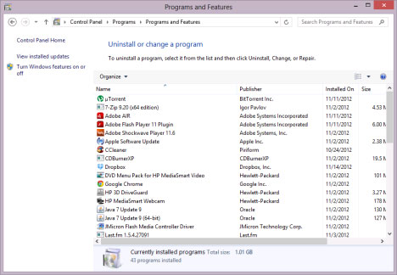
Trong cửa sổ Uninstall or change a program xuất hiện, bấm chọn tên chương trình hoặc tiện ích muốn gỡ bỏ khỏi hệ thống, rồi sau đó bấm nút Uninstall và làm theo hướng dẫn.
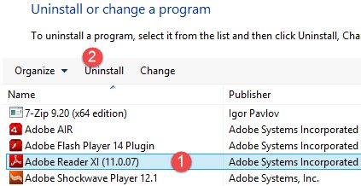
2. Gỡ bỏ chương trình bằng Uninstall shortcuts
Hầu hết các chương trình bên desktop, sau khi cài đặt sẽ tạo ra một shortcut có tên Uninstall. Tên của file Uninstall này cũng sẽ xuất hiện trong thư mục của chương trình trên menu Start (trong Windows Vista, Windows 7) hoặc màn hình Start (trong Windows 8/Windows 8.1).
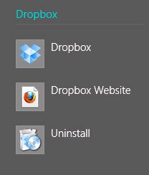
Để gỡ bỏ cài đặt bất kỳ chương trình nào, cần chọn đúng file có tên Uninstall của chương trình đó để gỡ bỏ chương trình/tiện ích khỏi hệ thống.
3. Gỡ bỏ bằng file Uninstall.exe của chương trình
Hiện có nhiều chương trình (đặc biệt là những chương trình tạo ra shortcut Uninstall) sẽ có tập tin thực thi mang tên uninstall.exe. Tập tin này luôn được tìm thấy trong thư mục cài đặt của chương trình/tiện ích đó.
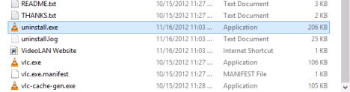
Chỉ cần kích đúp chuột vào file uninstall.exe trong thư mục cài đặt của chương trình đó và làm theo các bước cần thiết để gỡ bỏ cài đặt chương trình khỏi hệ thống.
4. Gỡ bỏ chương trình bằng tập tin cài đặt MSI
Một số chương trình (như phiên bản 64 bit của 7 Zip) sẽ không sử dụng tập tin setup.exe để cài đặt. Thay vào đó, tập tin cài đặt sẽ có phần mở rộng là “*.msi". Định dạng này được sử dụng bởi Windows Installer, một định dạng cài đặt đặc biệt được Microsoft dành riêng cho hệ điều hành Windows của mình.
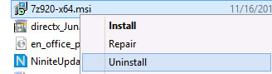
Do đó, các tập tin cài đặt có dạng “*.msi" sẽ dễ để gỡ bỏ cài đặt bằng cách kích chuột phải lên tập tin rồi chọn lệnh Uninstall.
Việc xóa bỏ các chương trình khỏi hệ thống từ tập tin msi cũng có thể được kích hoạt từ cửa sổ dòng lệnh. Bằng cách kích hoạt tính năng Command Prompt với quyền admin và sau đó nhập lệnh "msiexec / x" theo sau là tên của tập tin như trong hình dưới đây.
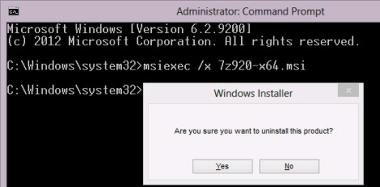
5. Gỡ bỏ các ứng dụng Modern và chương trình từ màn hình Start
Tất cả các phương pháp trên hầu hết chỉ được sử dụng cho các chương trình bên môi trường desktop. Còn nếu muốn gỡ bỏ các ứng dụng bên màn hình Start thì phải thực hiện như sau:
Kích chuột phải hoặc bấm giữ vào tile của ứng dụng trên màn hình Start cần gỡ bỏ, phía dưới màn hình sẽ hiển thị một trình đơn, chỉ cần bấm nút Uninstall. Lập tức ứng dụng sẽ được gỡ bỏ khỏi hệ thống. Trường hợp ứng dụng muốn gỡ bỏ không còn tile trên màn hình Start, chỉ đơn giản là tìm kiếm tên ứng dụng rồi kích chuột phải hoặc bấm và giữ vào tên của tile trong kết quả tìm kiếm sau đó nhấn Uninstall.
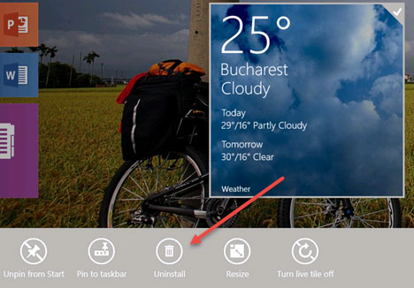
Với máy tính không có màn hình cảm ứng, Windows 8.1 sẽ hiển thị một menu chuột phải truyền thống khi kích chuột phải vào tile của ứng dụng Modern, rồi chọn lệnh Uninstall để gỡ bỏ ứng dụng đó.
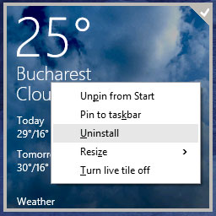
Cũng có thể thực hiện các bước tương tự với các phần mềm sử dụng bên desktop mà hiển thị trong màn hình Start. Tuy nhiên, khi chọn lệnh Uninstall thì Windows 8.1 sẽ chuyển sang cửa sổ Programs and Features trong Control Panel, từ đó có thể gỡ bỏ cài đặt phần mềm.
6. Gỡ bỏ các ứng dụng Modern từ PC Settings
Trong Windows 8.1, bạn cũng có thể sử dụng PC Settings để xóa bỏ các ứng dụng Modern từ Windows Store. Bằng cách truy cập PC Settings>Search and apps>App sizes.
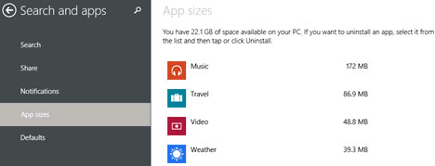
Phía bên phải sẽ thấy một danh sách tất cả các ứng dụng được cài đặt trên máy. Bấm chọn ứng dụng muốn loại bỏ rồi bấm nút Uninstall.
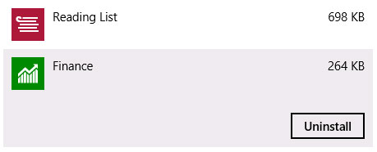
Sau đó bấm tiếp nút Uninstall một lần nữa để xác nhận việc loại bỏ ứng dụng khỏi hệ thống.
7. Sử dụng một phần mềm chuyên dụng
Hiện có khá nhiều phần mềm có thể sử dụng để gỡ bỏ các chương trình khác. Một số phần mềm thậm chí còn có khả năng xóa bỏ các tập tin thừa còn sót lại từ quá trình gỡ bỏ cài đặt phần mềm của Windows cũng như các mục đăng ký khác, trong đó phải kể đến một số phần mềm nổi bật như IObit Uninstaller, Ashampoo Uninstaller, Revo Uninstaller…

